ADMINHELP
Documentazione progetto

Autori:
Nicola Miotto 895216@studunive.it
Diego Marigo 853421@stud.unive.it

Sommario
Sommario 2
Informazioni generali progetto 3
Descrizione 3
Requisiti di sistema 3
Struttura del progetto 4
Modulo eseguibile.bash 4
Modulo main.bash 4
Modulo codice_base.bash 4
Modulo stilizzazione.bash 4
Modulo registrazioni.bash 5
Modulo schermate/ 5
Esecuzione del progetto 8
Requisiti di sistema 8
Installazione dei requisiti 8
Installazione ed esecuzione del programma 9
Argomenti dello script 9
Screenshot output progetto 10
Avvio script 10
Avvio script senza permessi 10
Chiusura script 10
Manuale d’uso 10
Menu principale 11
Gestione disco 11
Gestione pacchetti 11
Gestione di rete 12
Gestione servizi 12
Gestione utenti 12
Visualizzazione log script 13
Monitoraggio sistema 13
Visualizzazione log sistema 14
Operazioni di sessione 14

Informazioni generali progetto

Autori: Nicola Miotto, Diego Marigo
Versione: 1.0
Sistema Operativo: Linux Ubuntu/Debian
Repository Github: github.com/Diego-Marigo/sysAdmin-project

Descrizione:
Lo script è progettato per assistere gli amministratori di sistema nella gestione di sistemi Linux. Fornisce strumenti e script utili per semplificare attività comuni di amministrazione, come la gestione dei file di log, l'esecuzione di script automatizzati e il monitoraggio del sistema. L'obiettivo è migliorare l'efficienza e ridurre gli errori nelle operazioni quotidiane
Tutto il progetto è scritto in Bash e utilizza le funzionalità di scripting per gestire le operazioni di amministrazione del sistema. Le funzioni sono modulari e possono essere facilmente estese o modificate per aggiungere nuove funzionalità. Il codice è organizzato in moduli per facilitare la manutenzione e la comprensione.

Requisiti di sistema
Questo programma è stato sviluppato per ambienti Linux Ubuntu/Debian e si appoggia:
- alla gestione dei pacchetti tramite apt
- al controllo dei servizi tramite systemd (comando systemctl)
- al logging centralizzato di systemd-journald (comando journalctl)

Struttura del progetto
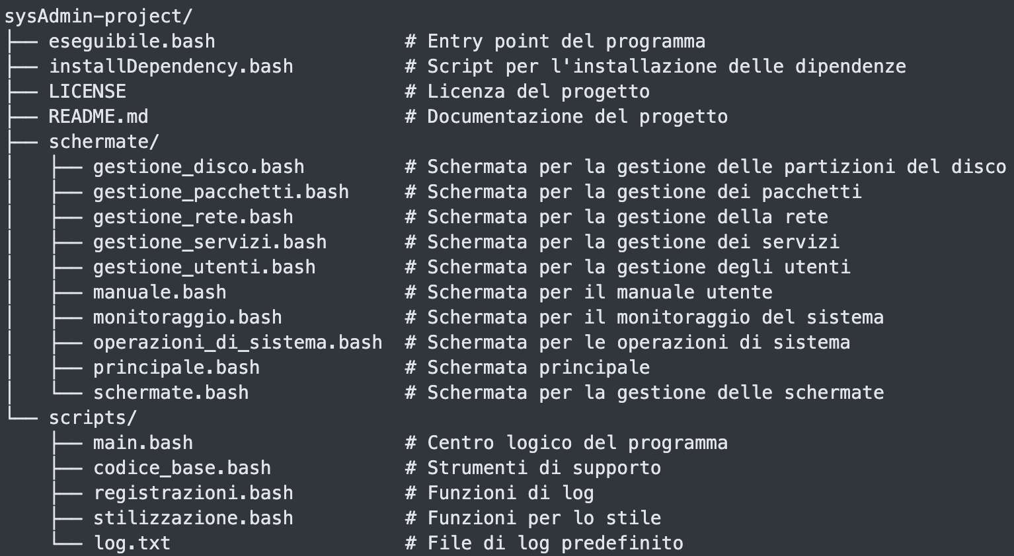

Modulo eseguibile.bash
Questo è lo script principale del programma. Funziona come entry point e gestisce l'esecuzione del programma. Contiene la logica per analizzare gli argomenti passati al programma e avviare le schermate appropriate.

Modulo main.bash
Script contenente il loop principale del programma. Gestisce l'input dell'utente, interpreta gli argomenti passati e chiama le funzioni appropriate dai moduli codicebase.bash, stilizzazione.bash e registrazioni.bash. Le funzioni principali includono:
- main: Funzione principale contenente il loop del programma, analizza gli argomenti e chiama le funzioni necessarie.

Modulo codice_base.bash
Questo modulo contiene le funzioni di base condivise tra gli altri script. Fornisce utilità generali come la gestione degli errori, la stampa di messaggi e altre funzioni comuni che possono essere utilizzate in tutto il progetto.

Modulo stilizzazione.bash
Questo modulo fornisce funzioni per la stilizzazione dell'output del programma. Include codici per colori e formattazione del testo, permettendo di rendere l'output più leggibile e visivamente accattivante. Le funzioni principali includono:
- _stilizza: Funzione generale per applicare stili specifici all'output.
- con_grassetto: Applica lo stile grassetto al testo.
- con_sottolineatura: Applica lo stile di sottolineatura al testo.
- con_sbarramento: Applica lo stile di sbarramento al testo.
- come_info: Applica lo stile informativo al testo.
- come_successo: Applica lo stile di successo al testo.
- come_errore: Applica lo stile di errore al testo.
- come_avviso: Applica lo stile di avviso al testo.
- print: Funzione per stampare l'output stilizzato, accettando un numero variabile di argomenti e applicando gli stili appropriati.
- println: Funzione per stampare l'output stilizzato con un ritorno a capo, accettando un numero variabile di argomenti e applicando gli stili appropriati.
- printlines: Funzione per stampare più linee di output stilizzato, accettando un numero variabile di argomenti e applicando gli stili appropriati.
N.B. Le funzioni di stilizzazione sono progettate per essere utilizzate in contesti di terminale che supportano i codici ANSI. In ambienti che non supportano i codici ANSI, l'output potrebbe non essere visualizzato correttamente.

Modulo registrazioni.bash
Questo modulo gestisce le registrazioni e i log del programma. Fornisce funzioni per registrare informazioni, errori e avvisi in un file di log. Le funzioni principali includono:
- registra_info: Registra un messaggio informativo nel log.
- registra_successo: Registra un messaggio di successo nel log.
- registra_errore: Registra un messaggio di errore nel log.
- registra_avviso: Registra un messaggio di avviso nel log.
- apri_registro: Apre il file di log per la lettura, permettendo di visualizzare le registrazioni effettuate.
N.B. Il file di log predefinito è scripts/log.txt, ma può essere modificato passando un argomento al programma.

Modulo schermate/
Questo modulo contiene le schermate e i menu del programma. Fornisce funzioni per visualizzare le schermate principali, i menu di navigazione e altre interfacce utente.
N.B. Tutte le schermate richiedono l'input dell'utente per la selezione dell'operazione desiderata. Il range di valori accettati è specificato in ogni schermata. Per tornare al menu principale, è possibile premere il tasto “q” in qualsiasi schermata.
N.B. Tutte le operazioni vengono svolte con privilegi di amministratore.
Le schermate includono:
- schermate.bash: Raccoglie tutte le schermate e i menu del programma, permettendo di visualizzare le opzioni disponibili e guidare l'utente attraverso le funzionalità del sistema.
- principale.bash: Schermata principale del programma, che fornisce un menu di navigazione per accedere alle diverse funzionalità.
- manuale.bash: Schermata per il manuale del programma, che fornisce informazioni dettagliate su come utilizzare le diverse funzionalità del sistema.
- gestione_disco.bash: Schermata per la gestione delle partizioni del disco, che consente di creare, eliminare e modificare le partizioni.
- Aggiungi disco: consente di aggiungere un nuovo disco al sistema (“fdisk -l $nomeDisco”).
- Rimuovi disco: consente di rimuovere un disco dal sistema (“fdisk -l $nomeDisco”).
- Visualizza partizioni: consente di visualizzare le partizioni esistente (“fdisk -l”).
- Formatta partizione: consente di formattare una partizione specifica “(mkfs.ext4 $nomeDisco”).
- Controlla filesystem: consente di controllare lo stato di un filesystem (“fsck -f $nomeDisco”).
- Backup cartella: consente di creare un backup di un file specifico (“rsync -av --delete --progress "$cartella" "$cartella.bak"”).
- Ripristina cartella: consente di ripristinare un file da un backup specifico (“rsync -av --delete --progress "$cartella.bak" "$cartella"”).
- gestione_pacchetti.bash: Schermata per la gestione dei pacchetti, che consente di installare, rimuovere e aggiornare i pacchetti software del sistema.
- Installa pacchetto: consente di installare un pacchetto specifico (“apt install $nomePacchetto”).
- Rimuovi pacchetto: consente di rimuovere un pacchetto specifico:
    - con dipendenze: “apt remove --purge "$pacchetto" && apt autoremove -y”
    - senza dipendenze: “apt remove "$pacchetto"”
- Aggiorna pacchetti: consente di aggiornare un pacchetto (“apt update && apt upgrade -y”).
- Elenco pacchetti installati: consente di visualizzare l'elenco dei pacchetti installati (“apt list –installed”)
- gestione_rete.bash: Schermata per la gestione della rete, che consente di configurare le interfacce di rete, visualizzare le connessioni attive e monitorare il traffico di rete.
- Visualizza configurazione rete: consente di visualizzare la configurazione delle interfacce di rete (“ip addr show”).
- Modifica configurazione rete: consente di modificare la configurazione delle interfacce di rete (“ip addr add "$ip" dev "$interfaccia"“).
- Visualizza stato rete: consente di visualizzare lo stato delle interfacce di rete (“systemctl status NetworkManager”).
- Modifica stato rete: consente di modificare lo stato delle interfacce di rete (“ip link set "$interfaccia" "$stato"“).
- Visualizza statistiche rete: consente di visualizzare le statistiche delle interfacce di rete (“ifconfig "$interfaccia" "$valore"“).
- Gestione firewall: consente di gestire le regole del firewall:
    - Avviare/Arrestare/Visualizzare lo stato del firewall: “ufw "comando"“
    - Consentire/Negare un indirizzo IP o un dominio: “ufw "$stato" "$indirizzo"“
- Test di rete: consente di eseguire un test di rete (“ping -c 4 "$indirizzo"“).
- gestione_servizi.bash: Schermata per la gestione dei servizi di sistema, che consente di avviare, fermare e monitorare i servizi in esecuzione.
- Avvia servizio: consente di avviare un servizio specifico (“systemctl start "$servizio"“).
- Arresta servizio: consente di arrestare un servizio specifico (“systemctl stop "$servizio"“).
- Riavvia servizio: consente di riavviare un servizio specifico (“systemctl restart "$servizio"“).
- Visualizza elenco servizi: consente di visualizzare l'elenco dei servizi attivi (“systemctl list-units --type=service --state=running --no-pager”).
- Abilita/Disabilita servizio all'avvio: consente di abilitare o disabilitare un servizio all'avvio del sistema (“systemctl $stato" "$servizio"“).
- gestione_utenti.bash: Schermata per la gestione degli utenti, che consente di aggiungere, rimuovere e modificare gli utenti del sistema.
- Aggiungi utente: consente di aggiungere un nuovo utente al sistema e impostare la sua password (“useradd "$nomeutente" && passwd "$nomeutente"“).
- Modifica nome utente: consente di modificare le informazioni di un utente esistente (“usermod -l "$nomeutente" "$nuovonomeutente"“).
- Modifica password utente: consente di modificare la password di un utente esistente (“chpasswd <<< "$nomeutente:$passwordutente"“).
- Modifica gruppo utente: consente di modificare il gruppo di appartenenza di un utente (“usermod -g "$nuovogruppo" "$nomeutente"“).
- Modifica permessi utente: consente di modificare i permessi di un utente (“usermod -aG "$gruppopermessi" "$nomeutente"“).
- Modifica scadenza password utente: consente di modificare la scadenza della password di un utente (“chage -M "$datascadenza" "$nomeutente"“).
- Modifica scadenza account utente: consente di modificare la scadenza dell'account di un utente (“chage -E "$datascadenza" "$nomeutente"“).
- Modifica stato account utente: consente di modificare lo stato dell'account di un utente:
    - Abilitare account: “usermod -U "$nomeutente"“
    - Disabilitare account: “usermod -L "$nomeutente"“
- Elimina utente: consente di rimuovere un utente dal sistema (“userdel "$nomeutente"“).
- Visualizza elenco utenti: consente di visualizzare l'elenco degli utenti del sistema (“cut -d: -f1 /etc/passwd”).
- monitoraggio.bash: Schermata per il monitoraggio delle risorse di sistema, che consente di visualizzare l'utilizzo della CPU, della memoria e del disco.
- Visualizza utilizzo CPU: consente di visualizzare l'utilizzo della CPU in tempo reale (“top --batch-mode --iterations=1 | head -n 20”).
- Visualizza utilizzo memoria: consente di visualizzare l'utilizzo della memoria in tempo reale (“free -h”).
- Visualizza utilizzo disco: consente di visualizzare l'utilizzo del disco in tempo reale (“df -h”).
- Visualizza stato rete: consente di visualizzare lo stato delle interfacce di rete (“netstat”).
- Visualizza servizi attivi: consente di visualizzare i servizi attivi e il loro stato (“systemctl list-units --type=service --state=running --no-pager”).
- Visualizza utenti connessi: consente di visualizzare gli utenti connessi al sistema (“who”).
- operazioni_di_sistema.bash: Schermata per le operazioni di sistema, che consente di eseguire operazioni come il riavvio, lo spegnimento e la gestion dei file di log. Si suddivide in due sezioni:
  - operazioni di log: consente di visualizzare i log di sistema e degli accessi, con la possibilità di filtrare per tipo di log.
- Visualizza log sistema: consente di visualizzare i log di sistema (“journalctl -n 50 --no-pager”).
- Visualizza log accesso: consente di visualizzare i log degli accessi al sistema (“journalctl _COMM=sudo _SYSTEMD_UNIT=sshd.service -n 100 --no-pager”).
- Visualizza log kernel: consente di visualizzare i log degli errori del sistema (“journalctl -k -n 50 --no-pager”).
- Visualizza log rete: consente di visualizzare i log della rete (“journalctl -u NetworkManager -n 50 --no-pager”).
- Visualizza log pacchetti: consente di visualizzare i log dei pacchetti (“tail -n 50 /var/log/apt/history.log”).
- Visualizza log applicazioni: consente di visualizzare i log delle applicazioni (“journalctl -p info -n 50 --no-pager”).
  - operazioni di sistema: consente di eseguire operazioni di spegnimento e riavvio del sistema.
- Spegni sistema: consente di spegnere il sistema (“shutdown now”).
- Riavvia sistema: consente di riavviare il sistema (“reboot”).
- Sospendi sistema: consente di sospendere il sistema (“systemctl suspend”).
- Iberna sistema: consente di ibernare il sistema (“systemctl hibernate”).
- Sospendi e iberna sistema: consente di sospendere e ibernare il sistema (“systemctl hybrid-sleep”).
- Blocca sessione: consente di bloccare il sistema (“loginctl lock-session”).
- Disconnetti utente corrente: consente di disconnettere l'utente corrente (“loginctl --terminate-user”).

Esecuzione del progetto

Requisiti di sistema
Pacchetti utilizzati all'interno del programma:
- apt: Per la gestione dei pacchetti.
- bash: Per l'esecuzione degli script.
- cut: Per elaborare i file di testo.
- chage: Per modificare le informazioni sulle password degli utenti.
- chmod: Per modificare i permessi dei file.
- chpasswd: Per cambiare le password degli utenti.
- df: Per visualizzare lo spazio su disco disponibile.
- fdisk: Per la gestione delle partizioni del disco.
- free: Per visualizzare la memoria disponibile.
- fsck: Per controllare e riparare i file system.
- ifconfig: Per visualizzare e configurare le interfacce di rete.
- iftop: Per monitorare il traffico di rete in tempo reale.
- journalctl: Per visualizzare i log di sistema.
- ip: Per visualizzare e configurare le interfacce di rete.
- loginctl: Per gestire le sessioni degli utenti e le operazioni di sistema.
- mkfs.ext4: Per formattare le partizioni in ext4.
- netstat: Per visualizzare le connessioni di rete.
- ping: Per testare la connettività di rete.
- reboot: Per riavviare il sistema.
- rsync: Per sincronizzare file e directory.
- systemctl: Per gestire i servizi di sistema.
- shutdown: Per spegnere o riavviare il sistema.
- tail: Per visualizzare le ultime righe di un file.
- top: Per monitorare le risorse di sistema in tempo reale.
- ufw: Per gestire il firewall.
- useradd: Per aggiungere nuovi utenti al sistema.
- userdel: Per rimuovere utenti dal sistema.
- usermod: Per modificare le informazioni degli utenti.
- who: Per visualizzare gli utenti connessi al sistema.

Installazione dei requisiti
Eseguire i seguenti comandi per installare gli applicativi necessari al corretto funzionamento del programma:
sudo apt update
sudo apt upgrade -y
sudo apt install -y \
bash \
coreutils \
fdisk \
iftop \
iputils-ping \
net-tools \
rsync \
systemctl \
ufw
N.B. Questi pacchetti sono generalmente preinstallati su molte distribuzioni Linux, ma è sempre meglio verificarne la presenza.
N.B. All’interno della cartella del progetto è disponibile uno script che scarica le dipendenze in maniera automatica: installDependecy.bash

Installazione ed esecuzione del programma
- Clonare il repository Github: “git clone https://github.com/Diego-Marigo/sysAdmin-project.git”
- Spostarsi nella directory del programma: “cd sysAdmin-project”
- Rendere eseguibile lo script principale: “chmod +x eseguibile.bash”
- Avviare lo script con permessi di superutente: “sudo ./ eseguibile.bash”

Argomenti dello script
Lo script principale eseguibile.bash accetta diversi argomenti per eseguire operazioni specifiche. Gli argomenti disponibili sono:
- “—check” | “-c”: Controlla i requisiti di sistema e verifica che il sistema sia pronto per l'esecuzione del programma. Se i requisiti non sono soddisfatti, il programma fornisce un messaggio di errore e termina l'esecuzione.
- “--debug” | “-d”: Abilita la modalità di debug, mostrando informazioni dettagliate sull'esecuzione del programma. Utile per identificare e risolvere eventuali problemi.
- “--help” | “-h”: Mostra l'elenco dei comandi disponibili e una breve descrizione.
- “--no-color”: Disabilita l'uso dei colori nell'output del programma, utile per ambienti che non supportano la colorazione del testo o per una visualizzazione più semplice.
- “--registro” | “-r”: Imposta il file di log da utilizzare per le registrazioni.
- “--version” | “-v”: Mostra la versione corrente del programma.

Screenshot output progetto

Avvio script
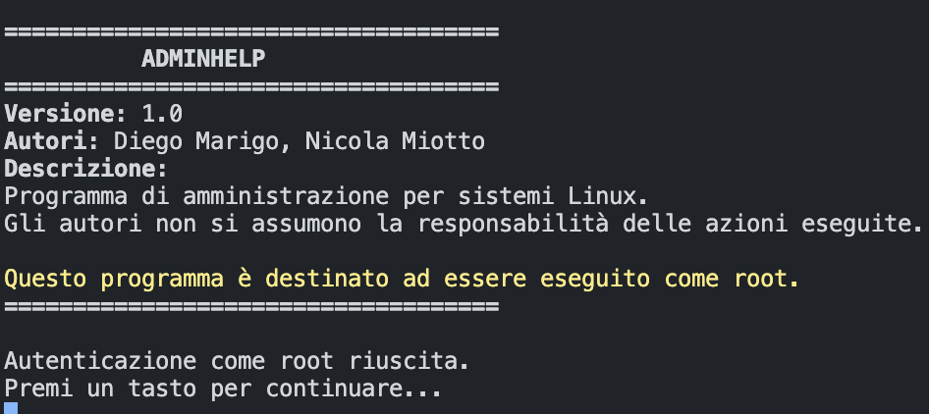

Avvio script senza permessi
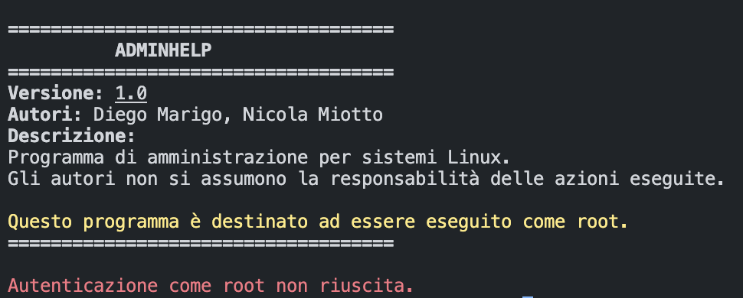

Chiusura script
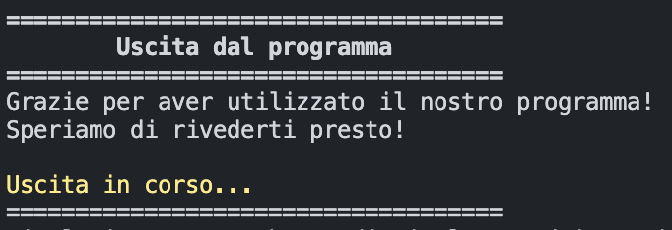
Manuale d’uso
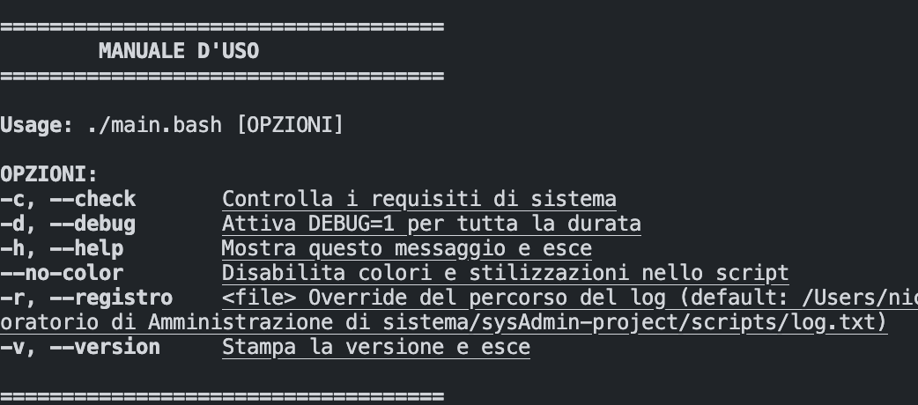

Menu principale
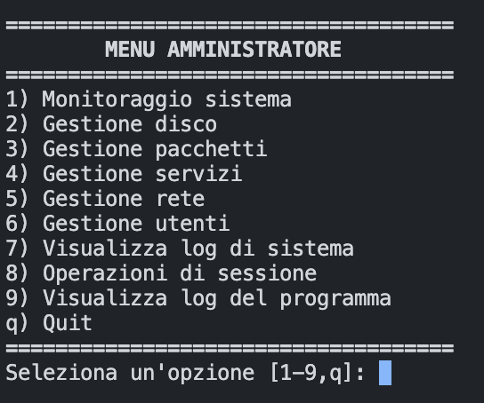

Gestione disco
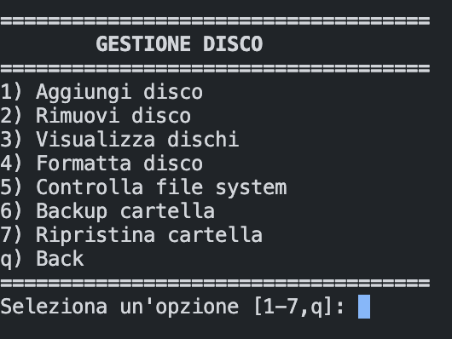

Gestione pacchetti
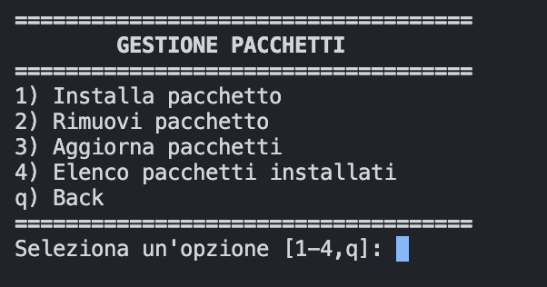

Gestione di rete
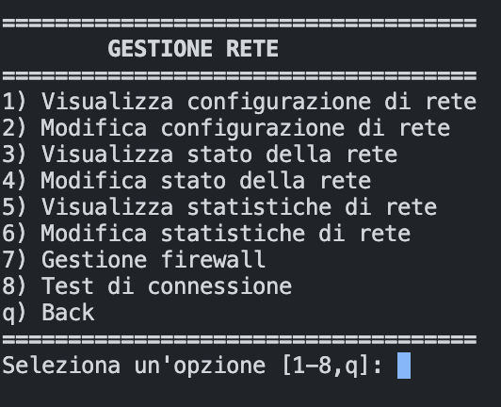

Gestione servizi
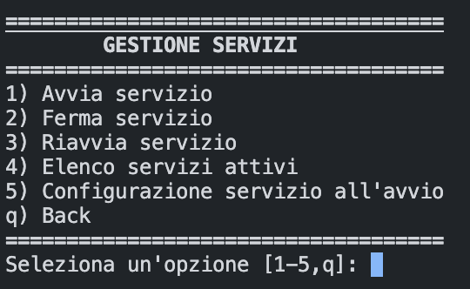

Gestione utenti
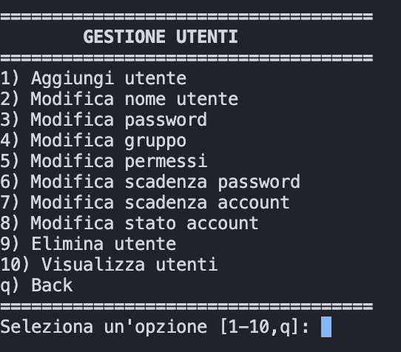

Visualizzazione log script
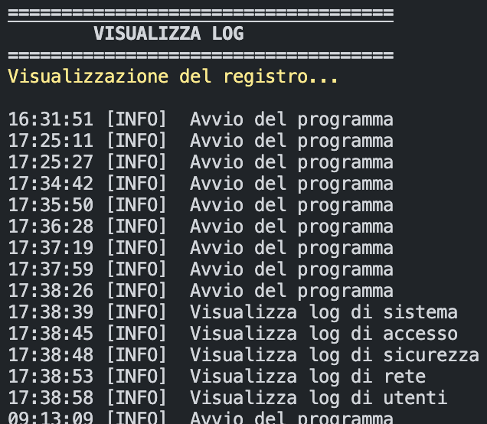

Monitoraggio sistema
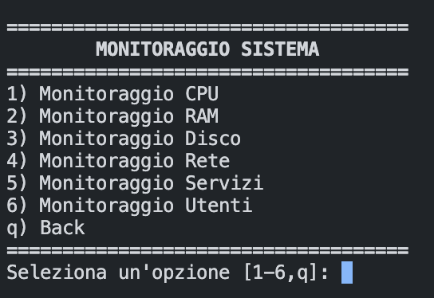

Visualizzazione log sistema
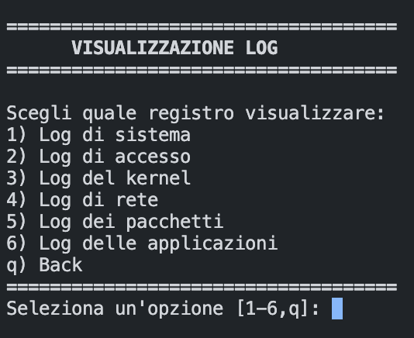

Operazioni di sessione
